Navodila za izpolnjevanje zavihka Ekonomski kazalniki (polje SE 600 - FADN in tabela Delovna sila)

V primeru težav:
pišite na
eprp-tezave.aktrp@gov.si

Pripravila:
Petra Simonišek

KAZALO

1 ZAVIHEK EKONOMSKI KAZALNIKI 2
1.1 Izračun prihodka iz poslovanja na podlagi knjigovodstva FADN na 31.12 leta poročanja 2
1.2 Navodilo za izpolnjevanje zavihka Delovna sila 2

ZAVIHEK EKONOMSKI KAZALNIKI

Izračun prihodka iz poslovanja na podlagi knjigovodstva FADN na 31.12 leta poročanja
Obvezniki in vzorčniki, ki vodijo knjigovodstvo po metodologiji FADN, v polje SE 600 vnašajo samo podatke o davkih, brez subvencij. Podatek o subvencijah bo Agencija vnesla v fazi obravnave poročil.

Navodilo za izpolnjevanje zavihka Delovna sila

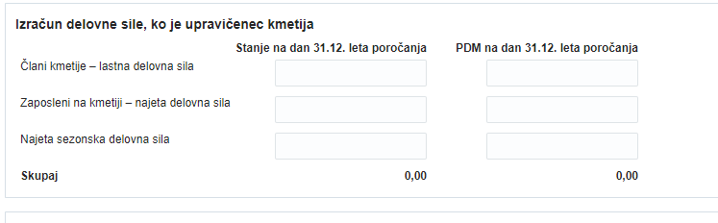
Prvi stolpec (stanje na dan 31.12 leta poročanja):
- vrstica Člani kmetije- lastna delovna sila vpišemo število družinskih članov na kmetiji.
- vrstica Zaposleni na kmetiji – najeta delovna sila vpišemo število zaposlenih (najetih delavcev) na kmetiji,
- vrstica Najeta sezonska delovna sila vpišemo število sezonskih delavcev
Drugi stolpec (PDM na dan 31.12. leta poročanja)
- vrstica Člani kmetije- lastna delovna sila vpišemo število PDM (izračun za vse člane kmetije)
- vrstica Zaposleni na kmetiji – najeta delovna sila vpišemo število PDM, ki ga dosegajo zaposleni (najeti delavci) na kmetiji,
- vrstica Najeta sezonska delovna sila, vpišemo število PDM, ki ga dosegajo sezonski delavci
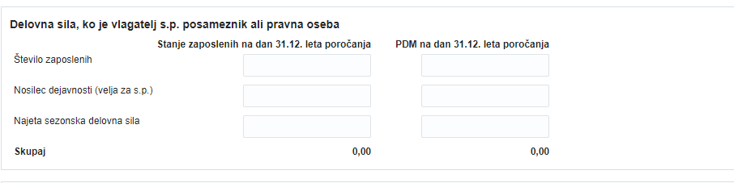
Pri kmetijah, ki vodijo knjigovodstvo Po dejanskih prihodkih in odhodkih, se bo tabela preimenovala, prav tako polja v tabeli. Za vnos velja isto navodilo, kot pri kmetijah.

Koeficienti za izračun enote vloženega dela (VIR: 3. točka drugega člena Uredbe o izvajanju ukrepa naložbe v osnovna sredstva in podukrepa podpora za naložbe v gozdarske tehnologije ter predelavo, mobilizacijo in trženje gozdarskih proizvodov iz Programa razvoja podeželja Republike Slovenije za obdobje 2014–2020)

- oseba, ki je pokojninsko, invalidsko in zdravstveno zavarovana iz naslova opravljanja
kmetijske dejavnosti (1 PDM);
- oseba, ki je za polni delovni čas zaposlena na kmetiji (1 PDM);
- oseba, ki je za krajši delovni čas zaposlena na kmetiji. PDM se ji izračuna glede na število ur zaposlitve ( 0,5 PDM za 4 urni delovni čas, 0,25 PDM za 2 urni delovni čas, ipd);
- član kmetije, ki je brezposelna oseba po zakonu, ki ureja trg dela, in je zdravstveno zavarovan iz naslova opravljanja kmetijske dejavnosti (0,8 PDM);
- član kmetije, ki je brezposelna oseba po zakonu, ki ureja trg dela (0,5 PDM);
- član kmetije, ki ni v delovnem razmerju na kmetiji (0,5 PDM);
- član kmetije, ki je študent ali študentka (0,3 PDM);
- član kmetije, ki je upokojenec ali upokojenka (0,3 PDM);
- član kmetije, ki je dijak ali dijakinja (0,2 PDM).

